Российский химико-технологический университет имени Д. И. Менделеева

Кафедра компьютерно-интегрированных систем в химической технологии

Лабораторная работа № 3 по курсу «Математическое моделирование и методы синтеза гибких химических производств»

Вариант №

**«Синтез совмещенной ХТС периодического и полунепрерывного действия»**

Выполнили студенты группы К-42

Сдано на проверку «___» 20___ года

В срок / Досрочно / С опозданием

Проверила Савицкая Т. В. «___» ___________ 20___ года

|  |  |  |
| --- | --- | --- |
|  | **Оценка** | **Замечания** |
| Оформление |  |  |
| Теоретическая часть |  |  |
| Практическая часть (подготовка исходных данных, ручной расчет) |  |  |
| Исследовательская часть |  |  |
| Машинный расчет |  |  |
| Выводы |  |  |
| Защита работы |  |  |
| Итоговая оценка |  |  |

Имя компьютера и путь к файлам программы:

________________________________________________________________

Москва 20__

**Содержание**

1. Цель работы …………………………………………………………………..3
2. Задание на работу……………………………………………………………..3
3. Технологические регламенты процессов получения продуктов..…………3
4. Материальные потоки на стадиях …………….……………………………...5
5. Практическая часть……………………………………………………………6
   1. Анализ совмещения…………………………………………………….6
   2. Математическая постановка задачи…………………………………...8
   3. Ручной расчет …………………………………………………………..9
   4. Машинный расчет …………………………………………………….16
6. Выводы по работе…………………………………………………………….24
7. Список использованной литературы………………………………………..25
8. **Цель работы**

Цель работы – изучение методов и алгоритмов автоматизированного синтеза совмещенных (гибких) химико-технологических систем с последовательно- параллельной технологической структурой. Синтез допустимых вариантов совмещенной или гибкой ХТС (с непосредственным взаимодействием аппаратурных стадий и с промежуточными емкостями) и выбор оптимального с использованием программного комплекса «SoF CES».

1. **Задание на работу**
2. Изучить технологические регламенты получения продуктов.
3. Подготовить информацию по технологическим процессам и аппаратуре для машинного расчета многопродуктовой ХТС. Необходимые данные взять из технологических регламентов.
4. Синтезировать допустимые варианты многопродуктовой ХТС и выбрать оптимальный, используя прикладное программное обеспечение комплекса «SoF CES». Представить в отчете алгоритм синтеза, стратегию поиска допустимых и оптимального вариантов.
5. Сравнить результаты машинного и ручного расчетов. Сделать выводы.
6. Построить временные графики (диаграмма Гантта) производства продуктов. Сформулировать математическую постановку задачи синтеза многопродуктовой ХТС с фиксированной структурой.

Разработать оптимальную схему совмещенной ХТС периодического действия для выпуска двух продуктов: производства очищенного основания эмоксипина, производительностью PR1 = 10 т/год (продукт 1), и ацетоксииндола (производство арбидола), производительностью PR2 = 8 т/год (продукт 2). Плановый срок выпуска 8160 часов.

**3. Технологические регламенты процессов получения продуктов**

Технологический регламент получения *продукта 1* представлен в *лабораторной работе 2*.

*Продукт 2. Получение ацетоксииндола (производство арбидола)*

**Т.П.-3. Получение 1,2-диметил-3-карбоэтокси-5-ацетоксииндола**

**Т.П.-3.1. Проведение реакции ацетилирования**

Ацетоксииндол получают ацетилированием димекарбина уксусным ангидридом при 138-140 оС – температуре кипения уксусного ангидрида. На 1 моль димекарбина расходуют 1,6 моль уксусного ангидрида, т.е. последний является не только ацетилирующим агентом, но и растворителем.

В аппарат Р-1 через люк загружают димекарбин и из мерника М-2 уксусный ангидрид массой 0,941 т. При включенной мешалке массу нагревают до 138-140 оС (температура в рубашке 1452оС). Нагревание продолжают до остаточного содержания исходного димекарбина не более 2%. На это требуется 1 ч. Увеличение времени нагревания усиливает осмос продукта и снижает выход. По окончании реакции обогрев отключают, реакционную массу самопроизвольно охлаждают до 901оС, мешалку отключают и раствор направляют на Т.П.-3.2.

**Т.П.-3.2. Выделение ацетоксииндола**

В аппарат Р-4 из мерника М-7 загружают воду и при включенной мешалке пуском в рубашку пара нагревают ее до 801оС. В течение 30 мин со скоростью 4,0 кг/ч прибавляют уксусно-кислый раствор ацетоксииндола. При этом ацетоксииндол выпадает в осадок. Использование воды при высаливании приводит к образованию крупно гранулированного осадка, что затрудняет его выгрузку и промывку. Повышение температуры воды вызывает вскипание реакционной массы. Массу охлаждают до 211оС пуском воды в рубашку аппарата, выдерживают 30 мин и суспензию фильтруют.

**Т.П.-3.3. Фильтрация и промывка ацетоксииндола**

Ацетоксииндол фильтруют на емкостном фильтре Ф-8 при остаточном давлении 45-50 кПа. Фильтрующий материал – бязь. Осадок на фильтре промывают из мерника М-7 через аппарат Р-4 водой до pH 7 и отжимают. Маточник передают в сборник Сб-9 и направляют на регенерацию уксусной кислоты. Промывные воды собирают в сборник Сб-10 и направляют на обезвреживание.

**Т.П.-3.4.Сушка ацетоксииндола**

Пасту ацетоксииндола с начальной влажностью 10-15% передают в роторно-вакуумную сушилку барабанного типа Сш-11. Продукт высушивают при остаточном давлении менее 30 кПа и температуре 653 оС в течение 1 ч до остаточной влажности 0,1%.

Длительности технологических стадий получения продуктов, взятые из регламента, приведены ниже:

|  |  |  |  |  |  |
| --- | --- | --- | --- | --- | --- |
| стадия  длительность | j = 1 | j = 2 | j = 3 | j = 4 | j = 5 |
| τ1j, ч | 2 | 0,43 | 4,5 | 2,0 | 24 |
| τ2j, ч | 1 | 0 | 0,5 | 0,8 | 1 |

**4. Материальные потоки на стадиях**

Расчет материального баланса для продукта 1 представлен в лабораторной работе 2.

**Продукт 2**

Т.П.- 3.1

|  |  |  |  |  |  |  |  |
| --- | --- | --- | --- | --- | --- | --- | --- |
| **Приход** | | | | **Расход** | | | |
| Компонент | ρ кг/м3 | т | м3 | Компонент | ρ кг/м3 | т | м3 |
| Димекарбин | 1005,4 | 1,306 | 1,299 | Уксусно-кислый раствор ацетоксииндола на стадию ТП-3.2 | 1029,8 | 2,247 | 2,182 |
| Вода промывная | 920 | 0,0138 | 0,015 | Вода отработанная на обезвреживание | 920 | 0,0138 | 0,015 |
| Уксусный ангидрид | 1075,4 | 0,941 | 0,875 |  |  |  |  |
| Σ |  | 2,2608 | 2,189 | Σ |  | 2,2608 | 2,197 |

### *Т.П.- 3.2*

|  |  |  |  |  |  |  |  |
| --- | --- | --- | --- | --- | --- | --- | --- |
| **Приход** | | | | **Расход** | | | |
| Компонент | ρ, кг/м3 | т | м3 | Компонент | ρ, кг/м3 | т | м3 |
| Уксусно-кислый раствор ацетоксииндола со стадии ТП-3.1 | 1029,8 | 2,247 | 2,182 | Суспензия ацетоксииндола на стадию ТП-3.3 | 1014,9 | 5,027 | 4,953 |
| Вода | 973 | 2,78 | 2,857 |  |  |  |  |
| Σ |  | 5,027 | 5,039 | Σ |  | 5,027 | 4,953 |

### *Т.П.- 3.3*

|  |  |  |  |  |  |  |  |
| --- | --- | --- | --- | --- | --- | --- | --- |
| **Приход** | | | | **Расход** | | | |
| Компонент | ρ, кг/м3 | т | м3 | Компонент | ρ, кг/м3 | т | м3 |
| Суспензия ацетоксииндола со стадии ТП-3.2 | 1014,9 | 5,027 | 4,953 | Паста ацетоксииндола на стадию ТП-3.4 | 1135,2 | 1,847 | 1,627 |
| Вода | 990 | 3,78 | 3,818 | Вода отработанная на обезвреживание | 990 | 3,7926 | 3,818 |
| Вода промывная | 1000 | 0,0126 | 0,0126 | Уксусный маточник | 1025 | 3,11 | 3,034 |
| Σ |  | 8,8196 | 8,7836 | Σ |  | 8,7496 | 8,479 |

### *Т.П.- 3.4*

|  |  |  |  |  |  |  |  |
| --- | --- | --- | --- | --- | --- | --- | --- |
| **Приход** | | | | **Расход** | | | |
| Компонент | ρ кг/м3 | т | м3 | Компонент | ρ кг/м3 | т | м3 |
| Паста ацетоксииндола со стадии ТП-3.3 | 1135,2 | 1,847 | 1,627 | Высушенный ацетоксииндол | 1566,9 | 1,418 | 0,905 |
|  |  |  |  | Вода - конденсат на обезвреживание | 324,8 | 0,429 | 1,321 |
| Σ |  | 1,847 | 1,627 | Σ |  | 1,847 | 2,226 |

**5. Практическая часть**

**5.1. Анализ совмещения**

1) Для производства продукта 2 на первой стадии тоже требуется реактор с рубашкой и мешалкой, поэтому можно использовать аппарат Р-49 для производства обоих продуктов.

2) Для производства продукта 1 на второй стадии требуется фильтр. Фильтр используется только для продукта 1, так как в производстве продукта 2 эта стадия отсутствует. Выбираем друк-фильтр (Ф-51).

3) На третьей стадии получения продукта 1 требуется емкостной аппарат Р-52 с рубашкой и якорной мешалкой. Его можно использовать и для производства продукта 2, так как для него требуется аппарат с мешалкой и рубашкой. Поэтому для производства обоих продуктов будем использовать единый аппарат Р-52 с рубашкой и якорной мешалкой.

4) На четвертой стадии производства продукта 1 требуется стальной нутч-фильтр для фильтрации смеси. Этот же фильтр можно использовать и для продукта 2.

5) Для производства обоих продуктов на последней стадии требуется сушильный аппарат. Для продукта 1 и продукта 2 будем использовать вакуум-полочную сушилку.

Таким образом, анализ показал, что продукты могут выпускаться на единой технологической схеме. Принципиальная схема производства 2 продукта представлена на рис. 1, а совмещенная схема на рис. 2.

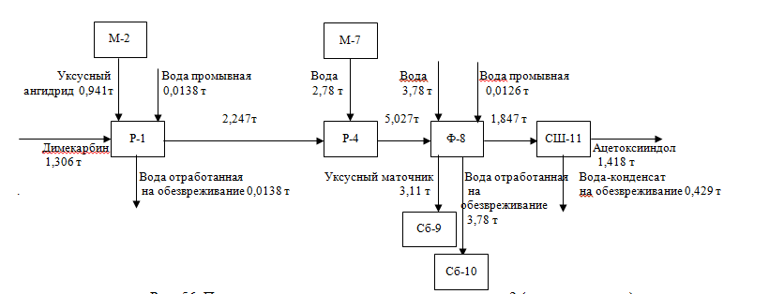

Рис. 1. Принципиальная схема производства 2 продукта (ацетоксииндола)

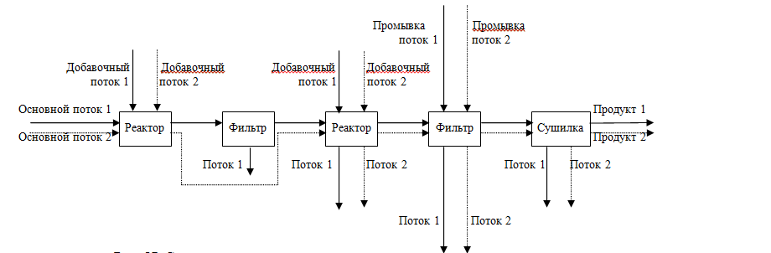

Рис. 2. Совмещенная схема производства двух продуктов

**Выбор типового оборудования**

Для реализации технологических стадий получения продуктов выбрано оборудование, представленное в таблицах лабораторной работы 2.

**5.2. Математическая формулировка задачи**

В качестве критерия оптимальности выберем капитальные затраты KZ на основное оборудование (аппараты непрерывного действия, аппараты периодического действия).

Задача синтеза оптимальной совмещенной (гибкой) ХТС заключается в поиске оптимальных размеров партий продуктов qi из заданного (возможного их изменения), обеспечивающих минимум капитальных затрат:

|  |  |
| --- | --- |
| ; | (1) |
| , | (2) |

где Nj , Nlj–число параллельных аппаратов периодического и полунепрерывного действия на стадиях; Vj, Vlj –характеристический размер аппаратов периодического и полунепрерывного действия, соответственно; V'j–объем промежуточной емкости после стадии j; Cj,. Clj С'j  –цена аппарата периодического, полунепрерывного действия и промежуточной емкости на стадии, Lj – количество стадий полунепрерывного действия, Ω1 (S) –система ограничений на производственную ситуацию (см. раздел 3.1 соотношения (15)–(20); производственная ситуация определяется соотношением (8) (с. 107)).

Способ и последовательность производства продуктов ассортимента учитываются при расчете времени наработки продукции Tg и формировании ограничения на время их выпуска. Для совмещенной или гибкой ХТС время выпуска составит:

|  |  |
| --- | --- |
| , | (3) |
| , | (4) |

где τLi – длительность лимитирующей стадии производства продукта i; τij – длительность технологического цикла аппарата стадии j при производстве продукта i; Nj – число параллельных аппаратов на стадии, работающих с равномерным сдвигом по времени.

Ограничения на характеристический размер основного технологического оборудования обусловлены производством нескольких продуктов на единой технологической схеме:

|  |  |  |
| --- | --- | --- |
| АПД | ; | (5) |
| АПНД | . | (6) |

Условия согласования работы стадий через промежуточную емкость:

|  |  |
| --- | --- |
| ; | (7) |
|  | (8)  (9) |

Математическая постановка задачи дополняется условиями целочисленности и дискретности переменных Nj, Vj, V'j, N'j, ni – целые, Vj, Plj –дискретные, qi – действительное положительное число.

**5.3. Ручной расчет**

1) Расчет расходных коэффициентов sjвх/вых и sjдоб/вых (); кг/кг

Расчет расходных коэффициентов, постадийных материальных индексов и плотностей входных и выходных потоков, а также плотности добавляемых потоков для продукта 1 представлен в лабораторной работе 2.

Далее приведен расчет этих характеристик для продукта 2.

*Входной поток:*

s21вх/вых = 1,306/2,247 = 0,58 кг/кг;

s22вх/вых = 0 кг/кг;

s23вх/вых = 2,247/5,027 = 0,45 кг/кг;

s24вх/вых = 5,027/1,847 = 2,72 кг/кг;

s25вх/вых = 1,847/1,418 = 1,3 кг/кг.

Добавочные потоки:

s21доб/вых = (0,941+0,0138)/2,247 = 0,43 кг/кг;

s22доб/вых = 0 кг/кг;

s23доб/вых= 2,78/5,027 = 0,55 кг/кг;

s24доб/вых = (3,78+0,0126)/1,847 = 2,05 кг/кг;

s25доб/вых = 0 кг/кг.

2) Расчет плотностей потоков

Рассчитываем все недостающие в исходных данных плотности добавляемых, входных и выходных потоков по стадиям.

а) Плотности добавляемых потоков определяем по правилу аддитивности.

Определим для продукта 2 массовые доли добавляемых потоков  (), мас.долей. Для этого необходимо рассчитать массы добавляемых потоков  (), кг.

Для первой стадии:

Gдоб21 = (0,941 + 0,0138) = 0,9548 т





Для остальных стадий массовые доли добавляемых потоков определяются аналогичным образом.

Рассчитываем плотность добавляемого потока на первой стадии:



 м3/кг

Отсюда:

 = 1072,8 кг/м3

Для остальных стадий плотности добавляемых потоков рассчитываются аналогичным образом.

б) Плотности входных и выходных потоков определяем на основании данных о массе и объеме потоков, аналогичным образом, как в лабораторной работе 2.

Рассчитанные подобным образом для продукта 2 плотности входных и выходных потоков, а также плотности добавляемых потоков представлены ниже в таблице:

|  |  |  |  |  |  |
| --- | --- | --- | --- | --- | --- |
| Плотность потока, кг/м3 | Стадия | | | | |
| 1 | 2 | 3 | 4 | 5 |
|  | 1005,4 | - | 1029,8 | 1014,9 | 1135,2 |
|  | 1029,8 | - | 1014,9 | 1135,2 | 1566,9 |
|  | 1072,8 | - | 973 | 990 | 0 |

***Примечание:*** *в приведенной таблице и далее в расчетах принята нумерация стадий в совмещенной схеме. В производстве продукта 2 на второй стадии аппарат не требуется.*

3) Расчет постадийных материальных индексов

 м3/кг

 м3/кг

 м3/кг

 м3/кг

4) Расчет начальных размеров партий продуктов qi

Так как последним аппаратом в совмещенной схеме является АПНД, то диапазоны размеров партий определялись, исходя из характеристического размера Flj аппаратов производства продуктов ассортимента по соотношениям:

|  |  |
| --- | --- |
|  | (10) |

Если в схеме имеется несколько аппаратов полунепрерывного действия, то для поиска размера партий рекомендуется следующая процедура. Обозначим правую часть выражения (10) , тогда для всех стадий с АПНД размер партии выбирается из условия:

|  |  |
| --- | --- |
|  | (11) |

Для определения размеров партий расчет вели исходя из типоразмеров АПНД. Значения производительностей для АПНД выбраны такие же как в лабораторной работе 2. Выбираем больший аппарат из ряда стандартного оборудования для конкретной стадии.

*Для четвертой стадии:*

, 

Отсюда: q1 ≤ 98,14 кг, q2 ≤ 42,94 кг.

*Для пятой стадии:*

, 

Отсюда: q1 ≤ 383,86 кг, q2 ≤ 30,37 кг.

Исходя из приведенных расчетов, размер партии продукта 1 задаем q1 = 48 кг, такой же как в лабораторной работе 2, так как он удовлетворяет полученным неравенствам. Для продукта 2 выбираем размер партии: q2 = 25 кг.

5) Расчет времени производства продуктов с учетом размеров партий:

< Tпл=8160 ч;

Для производства продуктов 1 и 2 потребуется 5331,23 ч, это меньше планового времени выпуска. Следовательно, принятые размеры партий удовлетворяют ограничению по времени выпуска.

6) Расчет размеров аппаратов

Ниже приведен расчет характеристических размеров основных аппаратов варианта совмещенной схемы для q1 = 48 кг и q2 = 25 кг.

Расчет размеров аппаратов для продукта 1 аналогичен расчету, приведенному в лабораторной работе 2, так как размер партии продукта не менялся. Далее приведен расчет только для продукта 2.

Значения коэффициентов заполнения аппаратов задаются следующим образом: 0,2 – для нижних коэффициентов заполнения (для второй стадии 1 продукта 0,1), 0,8 – для верхних.

Размеры аппаратов периодического действия определяем по соотношению .

*Для аппарата на первой стадии:*





По соотношению (5) определяем ограничения на размер общего аппарата для выпуска двух продуктов для первой стадии:





Выбираем ближайший больший аппарат из стандартного ряда: .

*Проверка ограничения по величине* *реального коэффициента заполнения аппаратов:*

продукт 1: ϕ11p = 48∙0,00107/0,10 = 0,514.

продукт 2: ϕ21p = 25∙0,00098/0,10 = 0,245;

Значения реальных коэффициентов заполнения аппаратов для обоих продуктов удовлетворяют ограничениям: 0,2ϕ11p 0,8; 0,2ϕ21p 0,8.

**Выбираем общий аппарат: .**

Подобным образом определяем объем аппарата периодического действия *на третьей стадии:* 



По соотношению (5) настоящей лабораторной работы определяем ограничения на размер общего аппарата для выпуска двух продуктов для третьей стадии:





Выбираем аппарат из стандартного ряда: .

*Проверка ограничения по величине* *реального коэффициента заполнения аппаратов:*

продукт 1: ϕ13p = 48∙0,000962/0,06 = 0,769.

продукт 2: ϕ23p= 25∙0,00100/0,06 = 0,417;

Значения реальных коэффициентов заполнения аппаратов для обоих продуктов удовлетворяют ограничениям: 0,2ϕ13p 0,8; 0,2ϕ23p 0,8.

**Выбираем общий аппарат: .**

На второй, четвертой и пятой стадиях используются аппараты полунепрерывного действия, поэтому размеры требуемых аппаратов рассчитываются по соотношению:

.

В производстве продукта 2 друк-фильтр на второй стадии не требуется, поэтому аппарат на второй стадии рассчитывается на основе характеристик продукта 1.

Для второй стадии выбран аппарат из стандартного ряда: 

(см. расчет в лабораторной работе 2).

*Проверка ограничения по величине* *реального коэффициента заполнения аппаратов:*

продукт 1: ϕ12p= 0,233/1,60 = 0,145.

Значение реального коэффициента заполнения аппарата для продукта 1 удовлетворяет ограничению: 0,2ϕ25p 0,8.

**Выбираем аппарат: .**

*Размер аппарата на четвертой стадии:*



.



Выбираем аппарат из стандартного ряда: .

*Проверка ограничения по величине* *реального коэффициента заполнения аппаратов:*

продукт 1: ϕ14p= 1,129/1,13 = 0,99 (не проходит);

продукт 2: ϕ24p = 0,87/1,13 = 0,77.

Выбираем аппарат из стандартного ряда: .

*Проверка ограничения по величине* *реального коэффициента заполнения аппаратов:*

продукт 1: ϕ14p= 1,129/1,5 = 0,753;

продукт 2: ϕ24p = 0,87/1,5 = 0,58.

Значения реальных коэффициентов заполнения аппаратов для обоих продуктов удовлетворяют ограничениям: 0,2ϕ14p 0,8; 0,2ϕ24p 0,8.

**Выбираем общий аппарат: **.

*Размер аппарата на пятой стадии:*



.



Выбираем аппарат из стандартного ряда: .

*Проверка ограничения по величине* *реального коэффициента заполнения аппаратов:*

продукт 1: ϕ15p= 0,786/6,30 = 0,125;

продукт 2: ϕ25p = 5,20/6,30 = 0,825.

Значения реальных коэффициентов заполнения аппаратов для обоих продуктов не удовлетворяют ограничениям: 0,2ϕ15p 0,8; 0,2ϕ25p 0,8.

Поскольку реальные коэффициенты заполнения для 5 стадии не сильно отличаются от заданного диапазона, скорректируем их: нижний зададим 0,1 (для первого продукта), а верхний – 0,9 (для второго продукта). Тогда заданное условие будет выполняться.

**Выбираем общий аппарат: **.

Реальные коэффициенты заполнения аппаратов приведены ниже:

|  |  |  |  |  |  |
| --- | --- | --- | --- | --- | --- |
| Стадия | j = 1 | j = 2 | j = 3 | j = 4 | j = 5 |
| ϕ1р | 0,514 | 0,145 | 0,769 | 0,648 | 0,125 |
| ϕ2р | 0,245 | - | 0,417 | 0,77 | 0,825 |

Далее представлен вариант расчета схемы, полученный с помощью программы *SoF CES*.

* 1. **. Машинный расчет**

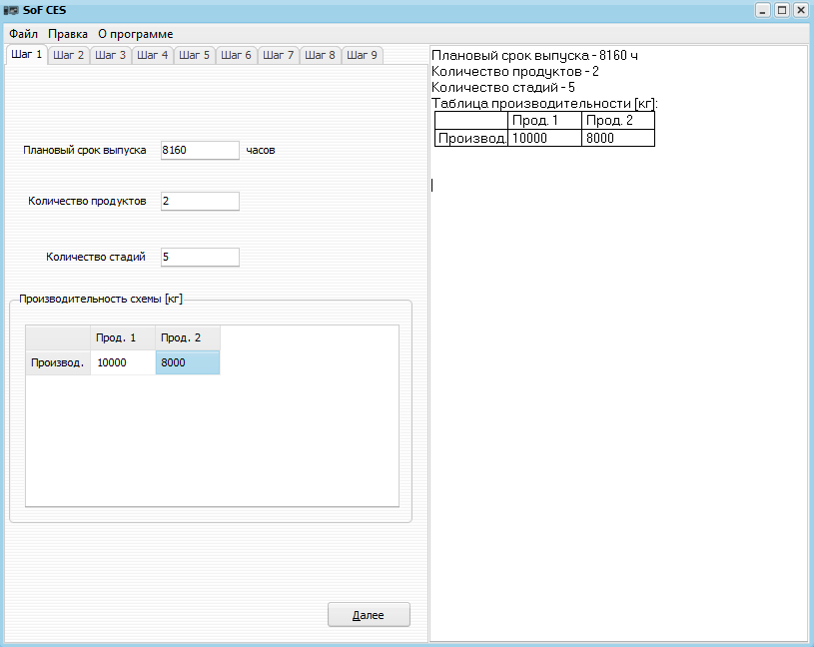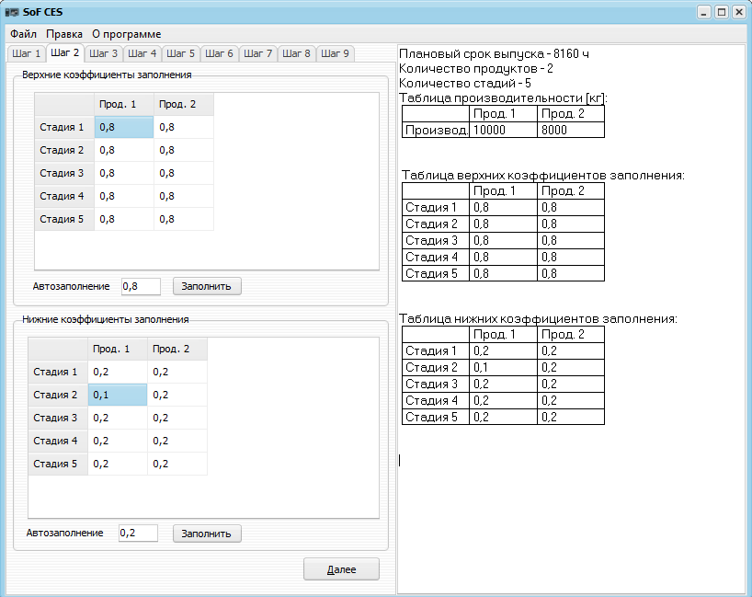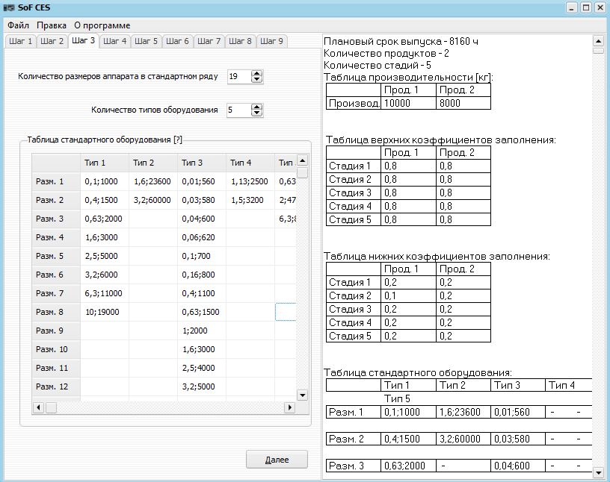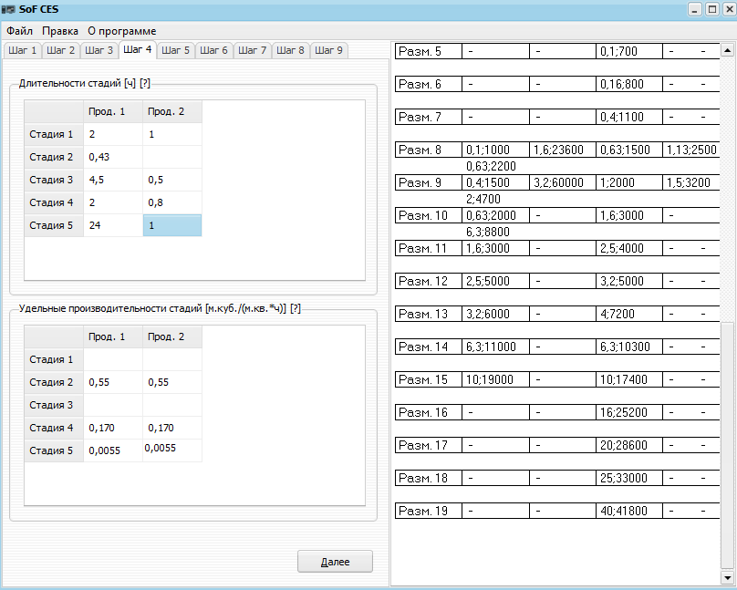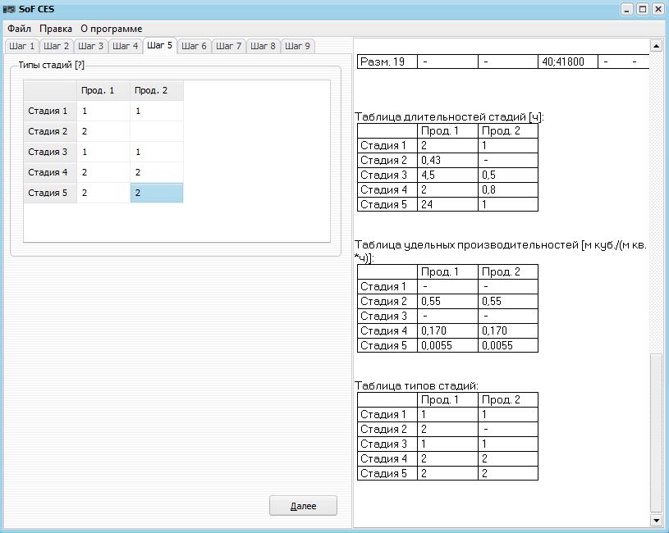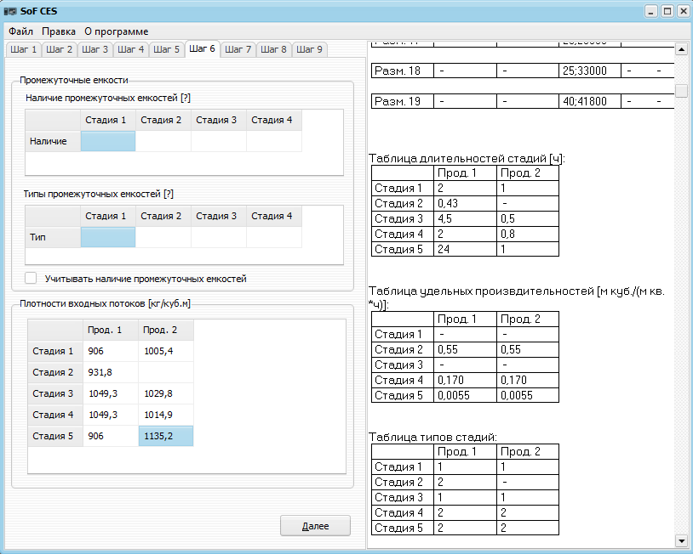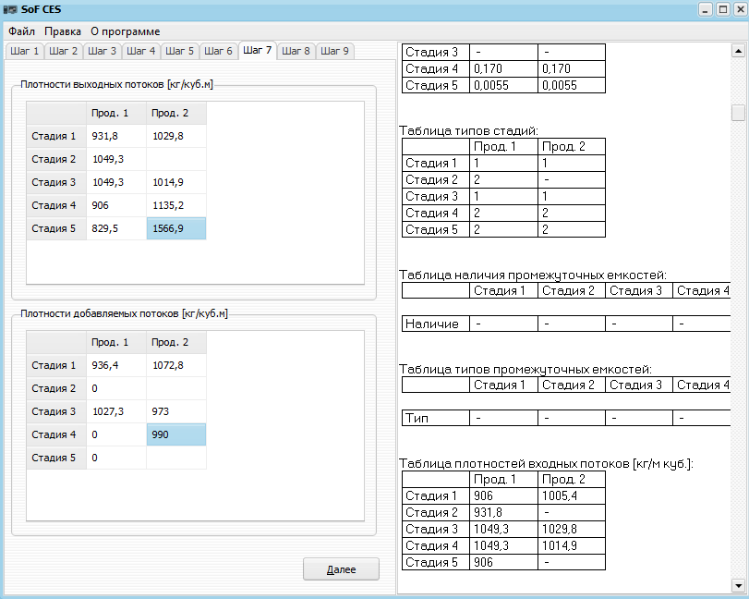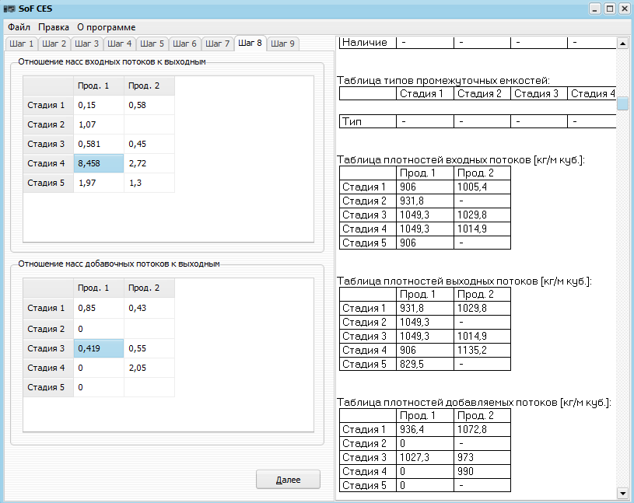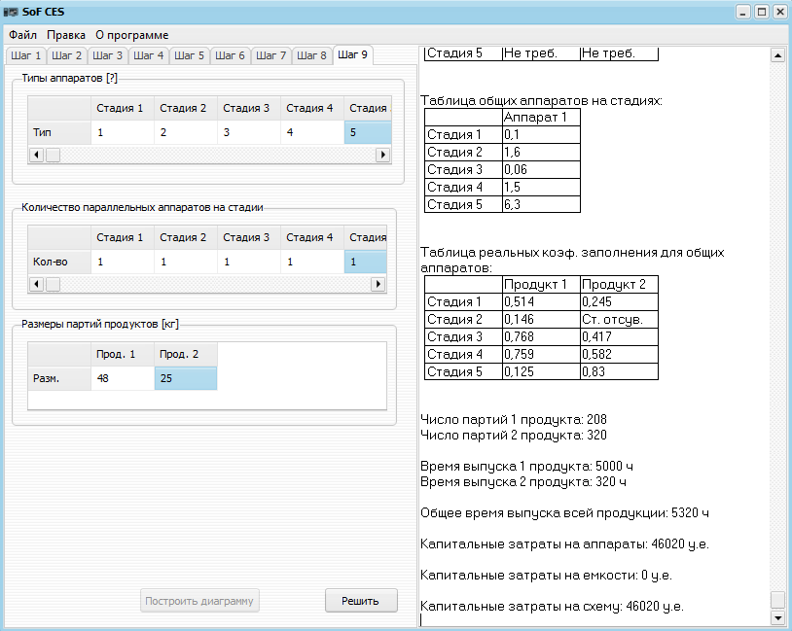

**Исходные данные и результаты машинного расчета**

Плановый срок выпуска - 8160 ч

Количество продуктов - 2

Количество стадий - 5

Таблица производительности [кг]:

|  |  |  |
| --- | --- | --- |
|  | Прод. 1 | Прод. 2 |
| Производ. | 10000 | 8000 |

Таблица верхних коэффициентов заполнения:

|  |  |  |
| --- | --- | --- |
|  | Прод. 1 | Прод. 2 |
| Стадия 1 | 0,8 | 0,8 |
| Стадия 2 | 0,8 | 0,8 |
| Стадия 3 | 0,8 | 0,8 |
| Стадия 4 | 0,8 | 0,8 |
| Стадия 5 | 0,8 | 0,9 |

Таблица нижних коэффициентов заполнения:

|  |  |  |
| --- | --- | --- |
|  | Прод. 1 | Прод. 2 |
| Стадия 1 | 0,2 | 0,2 |
| Стадия 2 | 0,1 | 0,2 |
| Стадия 3 | 0,2 | 0,2 |
| Стадия 4 | 0,2 | 0,2 |
| Стадия 5 | 0,1 | 0,2 |

Таблица стандартного оборудования:

|  |  |  |  |  |  |
| --- | --- | --- | --- | --- | --- |
|  | Тип 1 | Тип 2 | Тип 3 | Тип 4 | Тип 5 |
| Разм. 1 | - | - | 0,01;560 | - | - |
| Разм. 2 | - | - | 0,03;580 | - | - |
| Разм. 3 | - | - | 0,04;600 | - | - |
| Разм. 4 | - | - | 0,06;620 | - | - |
| Разм. 5 | - | - | 0,1;700 | - | - |
| Разм. 6 | - | - | 0,16;800 | - | - |
| Разм. 7 | - | - | 0,4;1100 | - | - |
| Разм. 8 | 0,1;1000 | 1,6;23600 | 0,63;1500 | 1,13;2500 | 0,63;2200 |
| Разм. 9 | 0,4;1500 | 3,2;60000 | 1;2000 | 1,5;3200 | 2;4700 |
| Разм. 10 | 0,63;2000 | - | 1,6;3000 | - | 6,3;8800 |
| Разм. 11 | 1,6;3000 | - | 2,5;4000 | - | - |
| Разм. 12 | 2,5;5000 | - | 3,2;5000 | - | - |
| Разм. 13 | 3,2;6000 | - | 4;7200 | - | - |
| Разм. 14 | 6,3;11000 | - | 6,3;10300 | - | - |
| Разм. 15 | 10;19000 | - | 10;17400 | - | - |
| Разм. 16 | - | - | 16;25200 | - | - |
| Разм. 17 | - | - | 20;28600 | - | - |
| Разм. 18 | - | - | 25;33000 | - | - |
| Разм. 19 | - | - | 40;41800 | - | - |

Таблица длительностей стадий [ч]:

|  |  |  |
| --- | --- | --- |
|  | Прод. 1 | Прод. 2 |
| Стадия 1 | 2 | 1 |
| Стадия 2 | 0,43 | - |
| Стадия 3 | 4,5 | 0,5 |
| Стадия 4 | 2 | 0,8 |
| Стадия 5 | 24 | 1 |

Таблица удельных производительностей [м куб./(м кв.*ч)]:

|  |  |  |
| --- | --- | --- |
|  | Прод. 1 | Прод. 2 |
| Стадия 1 | - | - |
| Стадия 2 | 0,55 | 0,55 |
| Стадия 3 | - | - |
| Стадия 4 | 0,170 | 0,170 |
| Стадия 5 | 0,0055 | 0,0055 |

Таблица типов стадий:

|  |  |  |
| --- | --- | --- |
|  | Прод. 1 | Прод. 2 |
| Стадия 1 | 1 | 1 |
| Стадия 2 | 2 | - |
| Стадия 3 | 1 | 1 |
| Стадия 4 | 2 | 2 |
| Стадия 5 | 2 | 2 |

Таблица наличия промежуточных емкостей:

|  |  |  |  |  |
| --- | --- | --- | --- | --- |
|  | Стадия 1 | Стадия 2 | Стадия 3 | Стадия 4 |
| Наличие | - | - | - | - |

Таблица типов промежуточных емкостей:

|  |  |  |  |  |
| --- | --- | --- | --- | --- |
|  | Стадия 1 | Стадия 2 | Стадия 3 | Стадия 4 |
| Тип | - | - | - | - |

Таблица плотностей входных потоков [кг/м куб.]:

|  |  |  |
| --- | --- | --- |
|  | Прод. 1 | Прод. 2 |
| Стадия 1 | 906 | 1005,4 |
| Стадия 2 | 931,8 | - |
| Стадия 3 | 1049,3 | 1029,8 |
| Стадия 4 | 1049,3 | 1014,9 |
| Стадия 5 | 906 | - |

Таблица плотностей выходных потоков [кг/м куб.]:

|  |  |  |
| --- | --- | --- |
|  | Прод. 1 | Прод. 2 |
| Стадия 1 | 931,8 | 1029,8 |
| Стадия 2 | 1049,3 | - |
| Стадия 3 | 1049,3 | 1014,9 |
| Стадия 4 | 906 | 1135,2 |
| Стадия 5 | 829,5 | - |

Таблица плотностей добавляемых потоков [кг/м куб.]:

|  |  |  |
| --- | --- | --- |
|  | Прод. 1 | Прод. 2 |
| Стадия 1 | 936,4 | 1072,8 |
| Стадия 2 | 0 | - |
| Стадия 3 | 1027,3 | 973 |
| Стадия 4 | 0 | 990 |
| Стадия 5 | 0 | - |

Таблица отношений масс входных потоков к выходным [кг/кг]:

|  |  |  |
| --- | --- | --- |
|  | Прод. 1 | Прод. 2 |
| Стадия 1 | 0,15 | 0,58 |
| Стадия 2 | 1,07 | - |
| Стадия 3 | 0,581 | 0,45 |
| Стадия 4 | 8,453 | 2,72 |
| Стадия 5 | 1,97 | 1,3 |

Таблица отношений масс добавляемых потоков к выходным [кг/кг]:

|  |  |  |
| --- | --- | --- |
|  | Прод. 1 | Прод. 2 |
| Стадия 1 | 0,85 | 0,43 |
| Стадия 2 | 0 | - |
| Стадия 3 | 0,49 | 0,55 |
| Стадия 4 | 0 | 2,05 |
| Стадия 5 | 0 | - |

Таблица типов аппаратов на стадиях:

|  |  |  |  |  |  |
| --- | --- | --- | --- | --- | --- |
|  | Стадия 1 | Стадия 2 | Стадия 3 | Стадия 4 | Стадия 5 |
| Тип | 1 | 2 | 3 | 4 | 5 |

Таблица кол-ва параллельных аппаратов на стадиях:

|  |  |  |  |  |  |
| --- | --- | --- | --- | --- | --- |
|  | Стадия 1 | Стадия 2 | Стадия 3 | Стадия 4 | Стадия 5 |
| Кол-во | 1 | 1 | 1 | 1 | 1 |

Таблица размеров партий продуктов [кг]:

|  |  |  |
| --- | --- | --- |
|  | Прод. 1 | Прод. 2 |
| Разм. | 48 | 25 |

Расчеты:

Таблица постадийных материальных индексов [м куб./кг]:

|  |  |  |
| --- | --- | --- |
|  | Прод. 1 | Прод. 2 |
| Cтадия 1 | 0,00107 | 0,00098 |
| Cтадия 2 | 0,00115 | Ст. отсув. |
| Cтадия 3 | 0,00096 | 0,001 |
| Cтадия 4 | 0,00806 | 0,00475 |
| Cтадия 5 | 0,00217 | 0,00115 |

Масса входящего потока на стадию [кг]:

|  |  |  |
| --- | --- | --- |
|  | Прод. 1 | Прод. 2 |
| Cтадия 1 | 74,581 | 23,072 |
| Cтадия 2 | 497,204 | Ст. отсув. |
| Cтадия 3 | 464,677 | 39,78 |
| Cтадия 4 | 799,788 | 88,4 |
| Cтадия 5 | 94,56 | 32,5 |

Масса выходящего потока из стадии [кг]:

|  |  |  |
| --- | --- | --- |
|  | Прод. 1 | Прод. 2 |
| Cтадия 1 | 497,204 | 39,78 |
| Cтадия 2 | 464,677 | Ст. отсув. |
| Cтадия 3 | 799,788 | 88,4 |
| Cтадия 4 | 94,56 | 32,5 |
| Cтадия 5 | 48 | 25 |

Объем массы входящего потока на стадию [м куб.]:

|  |  |  |
| --- | --- | --- |
|  | Прод. 1 | Прод. 2 |
| Cтадия 1 | 0,082 | 0,023 |
| Cтадия 2 | 0,534 | Ст. отсув. |
| Cтадия 3 | 0,443 | 0,039 |
| Cтадия 4 | 0,762 | 0,087 |
| Cтадия 5 | 0,104 | 0,029 |

Объем массы выходящего потока из стадии [м куб.]:

|  |  |  |
| --- | --- | --- |
|  | Прод. 1 | Прод. 2 |
| Cтадия 1 | 0,534 | 0,039 |
| Cтадия 2 | 0,443 | Ст. отсув. |
| Cтадия 3 | 0,762 | 0,087 |
| Cтадия 4 | 0,104 | 0,029 |
| Cтадия 5 | 0,058 | 0,016 |

Таблица выбранных аппаратов:

|  |  |  |
| --- | --- | --- |
|  | Прод. 1 | Прод. 2 |
| Cтадия 1 | 0,1 | 0,1 |
| Cтадия 2 | 1,6 | Ст. отсув. |
| Cтадия 3 | 0,06 | 0,04 |
| Cтадия 4 | 1,5 | 1,13 |
| Cтадия 5 | 2 | 6,3 |

Таблица реальных коэф. заполнения:

|  |  |  |
| --- | --- | --- |
|  | Прод. 1 | Прод. 2 |
| Cтадия 1 | 0,514 | 0,245 |
| Cтадия 2 | 0,146 | - |
| Cтадия 3 | 0,768 | 0,625 |
| Cтадия 4 | 0,759 | 0,773 |
| Cтадия 5 | 0,395 | 0,83 |

Таблица выбранных емкостей [м куб.]:

|  |  |  |
| --- | --- | --- |
|  | Прод. 1 | Прод. 2 |
| Cтадия 1 | Не треб. | Не треб. |
| Cтадия 2 | Не треб. | Не треб. |
| Cтадия 3 | Не треб. | Не треб. |
| Cтадия 4 | Не треб. | Не треб. |
| Cтадия 5 | Не треб. | Не треб. |

Таблица общих аппаратов на стадиях:

|  |  |
| --- | --- |
|  | Аппарат 1 |
| Cтадия 1 | 0,1 |
| Cтадия 2 | 1,6 |
| Cтадия 3 | 0,06 |
| Cтадия 4 | 1,5 |
| Cтадия 5 | 6,3 |

Таблица реальных коэф. заполнения для общих аппаратов:

|  |  |  |
| --- | --- | --- |
|  | Продукт 1 | Продукт 2 |
| Cтадия 1 | 0,514 | 0,245 |
| Cтадия 2 | 0,146 | Ст. отсув. |
| Cтадия 3 | 0,768 | 0,417 |
| Cтадия 4 | 0,759 | 0,582 |
| Cтадия 5 | 0,125 | 0,83 |

Число партий 1 продукта: 208

Число партий 2 продукта: 320

Время выпуска 1 продукта: 5000 ч

Время выпуска 2 продукта: 320 ч

Общее время выпуска всей продукции: 5320 ч

Капитальные затраты на аппараты: 46020 у.е.

Капитальные затраты на емкости: 0 у.е.

Капитальные затраты на схему: 46020 у.е.

**Выводы**

1. Результаты машинного расчета подтверждают результаты ручного расчета.
2. Анализ полученных данных показал, что оптимальный размер партии первого продукта равен 48 кг, второго – 25 кг.
3. В схеме наблюдается большой простой оборудования, так как длительность последней стадии первого продукта (сушки) является самой продолжительной по сравнению с остальными стадиями (24 ч.). Для уменьшения простоя оборудования можно ввести на последней стадии несколько сушильных аппаратов, например, два. При этом затраты на схему увеличатся незначительно, а время работы сократится в два раза. Результаты использования двух параллельных аппаратов на 5 стадии при производстве первого продукта представлен ниже:

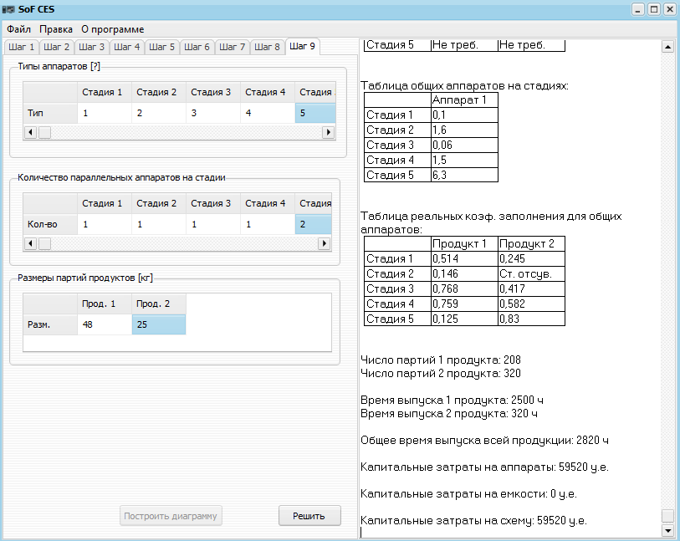

1. Для 5 стадии пришлось скорректировать верхний (для второго продукта) и нижний (для первого продукта) коэффициенты заполнения. Это связано с различной длительностью использования аппарата на 5 стадии (24 ч для первого продукта и 1 ч для второго). Поэтому целесообразно установить на этой стадии разные по размеру аппараты (для каждого продукта свой), т.е. для первого продукта взять , как и было получено в лабораторной работе 2, а для второго продукта .

**Список использованной литературы**

# [1] Сайт междисциплинарной автоматизированной системы обучения. ДС. Математическое моделирование и методы синтеза гибких химических производств. [Электронный ресурс ]. –Режим доступа:

[http://cisserver.muctr.edu.ru/alkmw/index.php/](http://cisserver.muctr.edu.ru/alkmw/index.php/%D0%9C%D0%9C:%D0%9B%D0%B0%D0%B1%D0%BE%D1%80%D0%B0%D1%82%D0%BE%D1%80%D0%BD%D1%8B%D0%B5_%D1%80%D0%B0%D0%B1%D0%BE%D1%82%D1%8B_%D0%BF%D0%BE_%D0%BA%D1%83%D1%80%D1%81%D1%83_%D0%BC%D0%B0%D1%82%D0%B5%D0%BC%D0%B0%D1%82%D0%B8%D1%87%D0%B5%D1%81%D0%BA%D0%BE%D0%B5_%D0%BC%D0%BE%D0%B4%D0%B5%D0%BB%D0%B8%D1%80%D0%BE%D0%B2%D0%B0%D0%BD%D0%B8%D0%B5_%D0%B8_%D0%BC%D0%B5%D1%82%D0%BE%D0%B4%D1%8B_%D1%81%D0%B8%D0%BD%D1%82%D0%B5%D0%B7%D0%B0_%D0%93%D0%A5%D0%9F) (дата обращения: 06.10.2015)

[2] Математическое моделирование и методы синтеза гибких химических производств. Автоматизированный лабораторный комплекс/ А. Ф. Егоров, Т. В. Савицкая, В.П. Бельков, А. В. Горанский; под редакцией профессора

А. Ф. Егорова. - М.: РХТУ им. Д. И. Менделеева, 2008.-202 с.